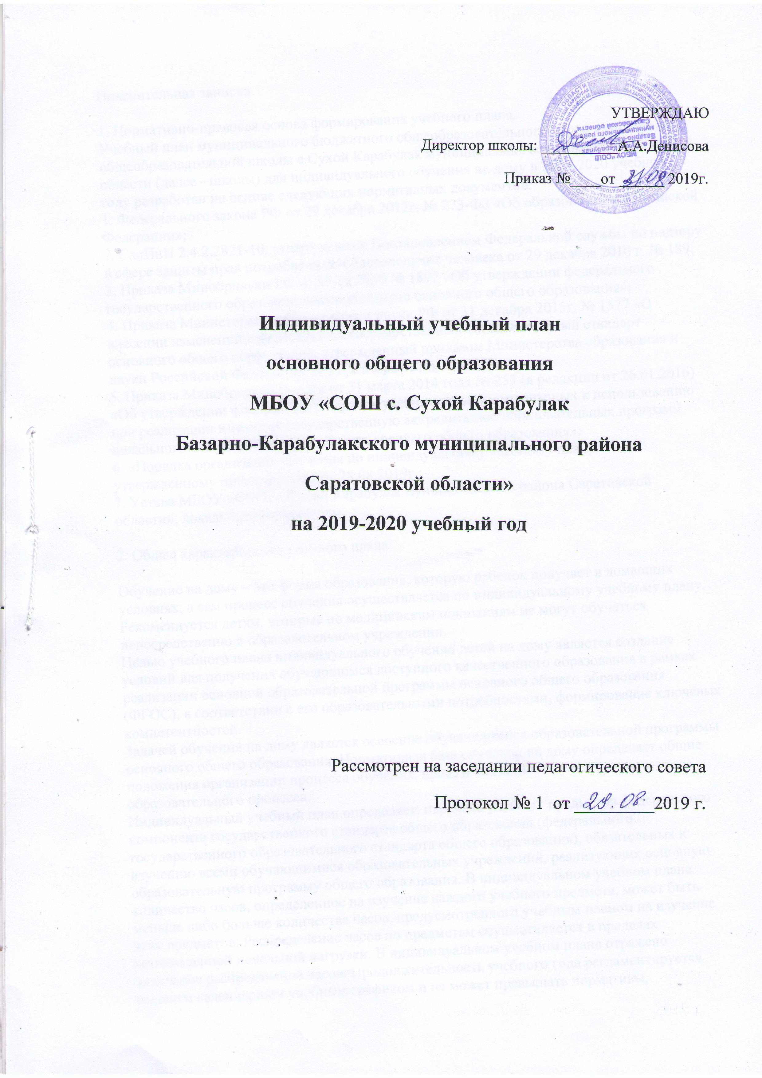

УТВЕРЖДАЮ
Директор школы: __________А.А.Денисова
Приказ №____от ______ 2019г.

Индивидуальный учебный план
основного общего образования
МБОУ «СОШ с. Сухой Карабулак
Базарно-Карабулакского муниципального района
Саратовской области»
на 2019-2020 учебный год

Рассмотрен на заседании педагогического совета
Протокол № 1 от _________2019 г.

Пояснительная записка.

1. Нормативно-правовая основа формирования учебного плана.
Учебный план муниципального бюджетного общеобразовательного учреждения средней общеобразовательной школы с.Сухой Карабулак муниципального района Саратовской области (далее - школы) для индивидуального обучения на дому в 2019-2020 учебном году разработан на основе следующих нормативных документов:
1. Федерального закона РФ от 29 декабря 2012г. № 273-ФЗ «Об образовании в Российской Федерации»;
2. СанПиН 2.4.2.2821-10, утвержденные Постановлением Федеральной службы по надзору в сфере защиты прав потребителей и благополучия человека от 29 декабря 2010 г. № 189;
3. Приказа Минобрнауки РФ от 17.12.2010 № 1897 «Об утверждении федерального государственного образовательного стандарта основного общего образования»;
4. Приказа Министерства образования и науки РФ от 31 декабря 2015г. № 1577 «О внесении изменений в федеральный государственный образовательный стандарт основного общего образования, утвержденный приказом Министерства образования и науки Российской Федерации от 17 декабря 2010г. № 1897»;
5. Приказа Минобрнауки России от 31 марта 2014 года № 253 (в редакции от 26.01.2016) «Об утверждении федерального перечня учебников, рекомендованных к использованию при реализации имеющих государственную аккредитацию образовательных программ начального общего, основного общего, среднего общего образования»;
6. «Порядка организации обучения по индивидуальному учебному плану», утвержденному приказом №93 от 28.08.2019г.;
7. Устава МБОУ «СОШ с.Сухой Карабулак муниципального района Саратовской области», локальных актов школы.

2. Общая характеристика учебного плана

Обучение на дому – это форма образования, которую ребенок получает в домашних условиях, а сам процесс обучения осуществляется по индивидуальному учебному плану. Рекомендуется детям, которые по медицинским показаниям не могут обучаться непосредственно в образовательном учреждении.
Целью учебного плана индивидуального обучения детей на дому является создание условий для получения обучающимся доступного качественного образования в рамках реализации основной образовательной программы основного общего образования (ФГОС), в соответствии с его образовательными потребностями, формирование ключевых компетентностей.
Задачей обучения на дому является освоение обучающимися образовательной программы основного общего образования. Нормативная база обучения на дому определяет общие положения организации процесса обучения, права и обязанности участников образовательного процесса.
Индивидуальный учебный план определяет: перечень учебных предметов федерального компонента государственного стандарта общего образования (федерального государственного образовательного стандарта общего образования), обязательных к изучению всеми обучающимися образовательных учреждений, реализующих основную образовательную программу общего образования. В индивидуальном учебном плане количество часов, определенное на изучение каждого учебного предмета, может быть меньше либо больше количества часов, предусмотренного учебным планом на изучение этих предметов. Распределение часов по предметам осуществляется в пределах установленной недельной нагрузки. В индивидуальном учебном плане отражено недельное распределение часов. Продолжительность учебного года регламентируется годовым календарным учебным графиком и не может превышать нормативы, установленные законом РФ, и составляет 35 учебных недели с учетом промежуточной аттестации (обучение начато со 02.09.2019г.). Организация образовательного процесса обучающегося, по состоянию здоровья не посещающего общеобразовательное учреждение, регламентируется календарным графиком и расписанием для конкретного обучающегося, которое утверждается директором школы. Реализация образовательных программ осуществляется с учѐтом характера течения заболевания ребѐнка, медицинских заключений. Максимальная недельная нагрузка обучающегося соответствует требованиям СанПиН и составляет 30 часа для 7 класса. Индивидуальный учебный план состоит из инвариантной части. Вариативная часть отсутствует.
Для получения качественного образования для обучающихся на дому предусмотрена комбинированная форма организации образовательного процесса (приходящий на дом учитель, самостоятельная работа на изучение школьных предметов).
Индивидуальный учебный план надомного обучения Утешева Ивана согласован с родителями (законными представителями) обучающегося. Реализация программ индивидуального учебного плана фиксируется в журнале индивидуального обучения на дому (бумажный носитель).
Таким образом, состав изучаемых предметов и структура индивидуального учебного плана обучающегося Утешева Ивана смоделирована так, чтобы их реализация способствовала решению главных педагогических задач, направленных на развитие умственных и творческих возможностей обучающегося.
Промежуточная аттестация детей, которые по состоянию здоровья не могут посещать образовательное учреждение и обучающихся по индивидуальным учебным планам, сроки проведения промежуточной аттестации определяются индивидуальным учебным планом и утверждаются приказом директора школы в тех же формах.
3. Учебный план для учащихся на дому по общеобразовательным программам по ФГОС ООО (7 класс)

Учебный план для 7 класса составлен на основе ФГОС основного общего образования, определяет общий объем нагрузки и максимальный объем нагрузки обучающихся, состав и структуру обязательных предметных областей по классам.
Учебный план состоит из одной части – обязательной части .
В учебном плане для учащихся на дому по общеобразовательной программе основного общего образования в 7 классе обязательными учебными предметами и предметными областями являются следующие:

- предметная область «Родной язык и литература» включает предметы русский язык - 4 часа в неделю (2 часа – приходящий на дом учитель, 2часа – самостоятельное обучение), литература - 2 часа в неделю (0,5час - приходящий на дом учитель, 1,5час - самостоятельное обучение);
- предметная область «Иностранные языки» включает предмет иностранный язык (английский) - 3 часа в неделю (0,5 час - приходящий на дом учитель, 2,5 часа -Самостоятельное обучение);
- предметная область «Математика и информатика» включает предметы алгебра – 3 часа (2 часа - приходящий на дом учитель, 1 час – самостоятельное обучение ), геометрия – 2 часа (1 час - приходящий на дом учитель, 1часа – самостоятельное обучение), информатика – 1 час (0,5 часа - приходящий на дом учитель, 0,5 часа – самостоятельное обучение);
- предметная область «Общественно-научные предметы» включает предметы История России – 2 часа (0,5 часа - приходящий на дом учитель, 1,5 часа самостоятельное обучение), обществознание – 1 час (0,5 часа - приходящий на дом учитель, 0,5 часа – самостоятельное обучение), география – 2 часа (0,5 часа - приходящий на дом учитель,, 1,5 часа – самостоятельное обучение);
- предметная область «Естественнонаучные предметы» включает биологию – 1 часа (0,5 часа - приходящий на дом учитель, 0,5 часа – самостоятельное обучение), физику – 2 часа (0,5 часа - приходящий на дом учитель, 1,5 часа – самостоятельное обучение),
- - предметные области «Искусство»: музыка – 1 час (0,25 часа - приходящий на дом учитель, 0,75 часа – самостоятельное обучение), изобразительное искусство – 1 час (0.25 часа-приходящий на дом учитель, 0,75час – самостоятельное обучение), «Технология» - 1 час (0,25 часа - приходящий на дом учитель, 0,75 часа - самостоятельное обучение), физическая культура – 3 часа (0,25 часа приходящий на дом учитель , 2,75– самостоятельное обучение)
Одной из важнейших составляющих организации обучения на дому является
самостоятельная работа обучающегося на дому, выполняемая по заданию педагога. Содержание самостоятельной работы обучающегося на дому определяется в соответствии с рабочей программой по учебному предмету и направлено на расширение и углубление практических знаний и умений по данному предмету, на усвоение межпредметных связей.
- Таким образом, обязательная недельная нагрузка учащегося на дому в 7 классе по общеобразовательной программе в рамках ФГОС ООО составляет 30 часов в неделю, из которых 10 часов - приходящий на дом учитель, 20 часов – самостоятельное обучение .
4. Календарный учебный график

4.1.Продолжительность учебного года – 35 учебных недели. Продолжительность учебной недели – 5 дней. Продолжительность урока в 7 классе - 45 минут. Продолжительность каникул в течение учебного года составляет не менее 30 календарных дней. Начало учебного года – 02 сентября 2019 г., окончание – 31 мая 2020г.
• 1 четверть с 02.09.2019 по 27.10.2018 (6 недель, 3 дня)
Осенние каникулы с 28.10.2019 по 04.11.2019 (8 календарных дней).
• 2 четверть с 05.11.2018 по 29.12.2018 (8 недель, 3 дня).
Зимние каникулы с 31.12.2018 по 12.01.2019 (13 календарных дней).
• 3 четверть с 13.01.2019 по 22.03.2019 (10 недель).
Весенние каникулы с 23.03.2019 по 31.03.2019 (9 календарных дней).
• 4 четверть с 01.04.2019 по 31.05.2019 (9недель)

4.2.Промежуточная аттестация:
- в основные сроки не ранее 12 мая и не позднее 25 мая;
- в дополнительные сроки: дополнительные сроки для пересдачи; для пересдачи (повторной), изменение сроков для обучающихся, заболевших а период промежуточной аттестации или по другим форс-мажорным (непредвиденным обстоятельствам) определяется школой и утверждается приказом директора школы.
. В соответствии с ч.22 ст.2 ФЗ- №273 «Об образовании в Российской Федерации» учебный план содержит формы промежуточной аттестации обучающихся.
Устанавливается следующий порядок проведения промежуточной аттестации для обучающегося 7 класса в 2019-2020 учебном году:

Класс | Предмет | Форма | Сроки
7 | Русский язык | Диктант с грамматическим заданием | 15.05.2020
 | Математика | Контрольная работа в форме ОГЭ | 20.05.2020

5.Учебный план индивидуального (надомного) обучения
на уровне ООО 7 класс МБОУ «СОШ с.Сухой Карабулак «на 2019-2020 учебный год.
Предметные области | Учебные предметы | Количество часов в неделю |  |  |  | Кол-во часов в год
 |  | Общее  Кол-во  часов | Приход. На дом  учитель |  | Самост.  обучение
1.Обязательная часть
Русский язык и литература | РУССКИЙ ЯЗЫК | 4 |  | 2 | 2 | 140
 | ЛИТЕРАТУРА | 2 |  | 0,5 | 1,5 | 70
Иностранные языки | АНГЛИЙСКИЙ ЯЗЫК | 3 |  | 0,5 | 2,5 | 105
Математика и информатика | МАТЕМАТИКА | 0 |  | 0 | 0 | 0
 | АЛГЕБРА | 3 |  | 2 | 1 | 105
 | ГЕОМЕТРИЯ | 2 |  | 1 | 1 | 70
 | ИНФОРМАТИКА | 1 |  | 0,5 | 0,5 | 35
Общественно-научные предметы | ИСТОРИЯ | 2 |  | 0,5 | 1,5 | 70
 | ОБЩЕСТВОЗНАНИЕ | 1 |  | 0,5 | 0,5 | 35
 | ГЕОГРАФИЯ | 2 |  | 0,5 | 1,5 | 70
Естественно-научные предметы | ФИЗИКА | 2 |  | 0,5 | 1,5 | 70
 | ХИМИЯ | 0 |  | 0 | 0 | 0
 | БИОЛОГИЯ | 1 |  | 0,5 | 0,5 | 35
Искусство | МУЗЫКА | 1 |  | 0,25 | 0,75 | 35
 | ИЗОБРАЗИТЕЛЬНОЕ ИСКУССТВО | 1 |  | 0,25 | 0,75 | 35
Технология | ТЕХНОЛОГИЯ | 2 |  | 0,25 | 0,75 | 70
Физическая культура и основы безопасности жизнедеятельности | ОСНОВЫ БЕЗОПАСНОСТИ ЖИЗНЕДЕЯТЕЛЬНОСТИ | 0 |  | 0 | 0 | 0
 | ФИЗИЧЕСКАЯ КУЛЬТУРА | 3 |  | 0,25 | 2,75 | 105
 | Итого: | 30 |  | 10 | 20 | 1050

Расписание уроков
обучающегося 7 класса Утешева Ивана
На 2019-2020 учебный год (индивидуальное обучение)
Учебные  предметы | понедельник | вторник | среда | четверг | пятница
Русский язык | Казанова Р.З |  |  |  | Казанова Р.З
Литература |  |  |  |  | Казанова Р.З. (2 раза в месяц)
Англ.язык |  |  |  | Денисова Е.П.(2 раза в месяц)
Алгебра |  |  | Ширгунова Л.А. | Ширгунова Л.А.
Геометрия |  | Ширгунова Л.А.
Информатика | Чехутина А.Н.( 2 раза в месяц)
История |  |  | Попова О.Г.( 2 раза в месяц)
Обществознание |  |  | Попова О.Г.( 2 раза в месяц)
География |  | Андриянова Ю.В.(2 раза в месяц.)
Физика |  | Андриянова Ю.В.( 2 раза в месяц)
Биология | Чехутина А.Н.( 2 раза в месяц)
Музыка |  |  |  | Андриянова Т.В.( 1 раз в месяц)
Изо |  |  |  | Андриянова Т.В.( 1 раз в месяц)
Технология |  |  |  | Андриянова Т.В.( 1 раз в месяц)
Физическая  культура |  |  |  | Андриянова Т.В.( 1 раз в месяц)

Согласовано:
____________________________________ ___________________________
(ФИО родителей(законных представителей) (подпись)

